牟定县茅阳第二小学2019年信息技术能
提升培训方案
为全面推进信息化建设，促进学校教育信息化发展，切实提高我校教师运用现代教学手段的能力。充分运用教学软件及多媒体提升教学水平，更好地优化教学资源，实现资源共享，提高课堂教学效益。经班子会议研究决定于2019年11月20日开展茅阳第二小学2019年信息技术能力提升培训。现将有关事项通知如下：
一、培训时间：2019年11月20日 下午16:00至17:30
二、培训地点：茅阳二小报告厅
三、参加人员：茅阳二小全体教师
四、培训内容
1.爱学班班软件安装操作与使用。
2.楚雄教育云平台资源使用。
五、培训要求
1.各位教师带上手提电脑，下载安装爱学班班通软件。
2.按时参加培训，培训期间关闭手机及通讯工具。
3.认真培训，做好培训笔记。
4.收集、整理平时楚雄教育云使用中存在的问题、困惑等，以便培训过程中当堂答疑。
5.积极实践，主动探索，多向同事学习、交流探讨。
6.全面普及，分层过关。
六、培训情况

开班仪式
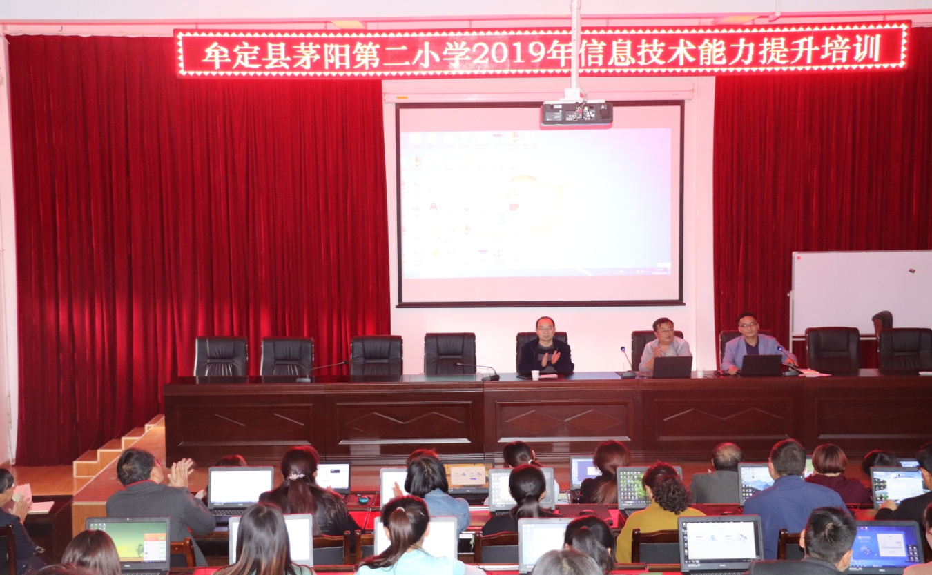

师训中心刘家琨主任做指导讲话
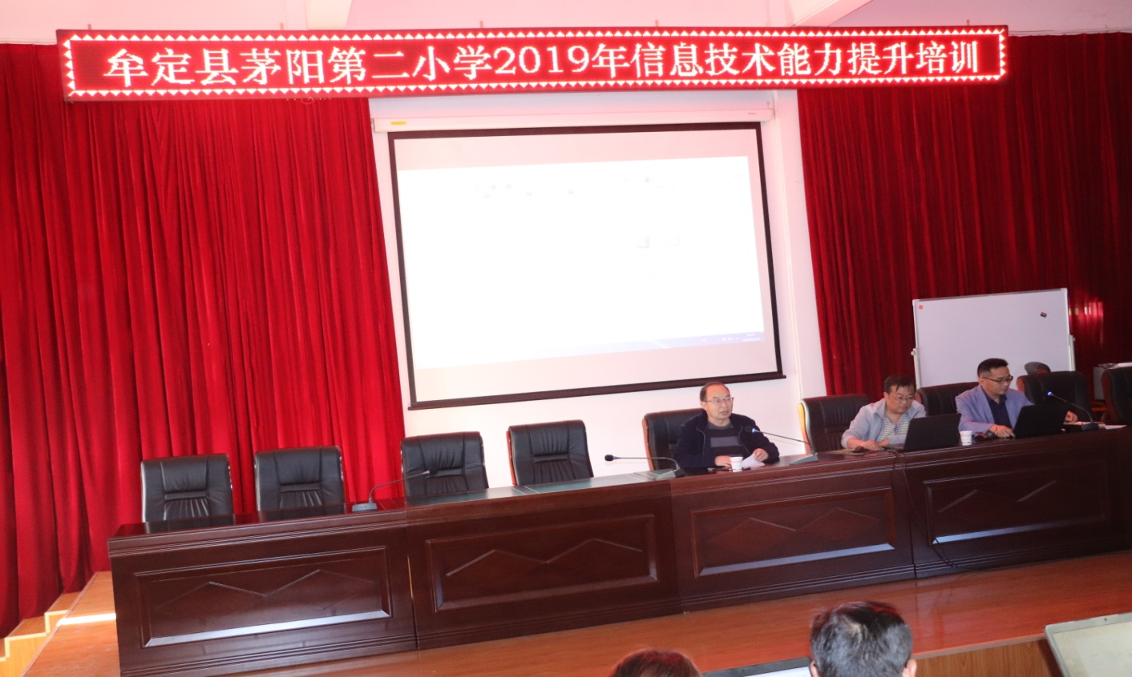

师训中心信息办杨斌主任进行爱学班班软件培训
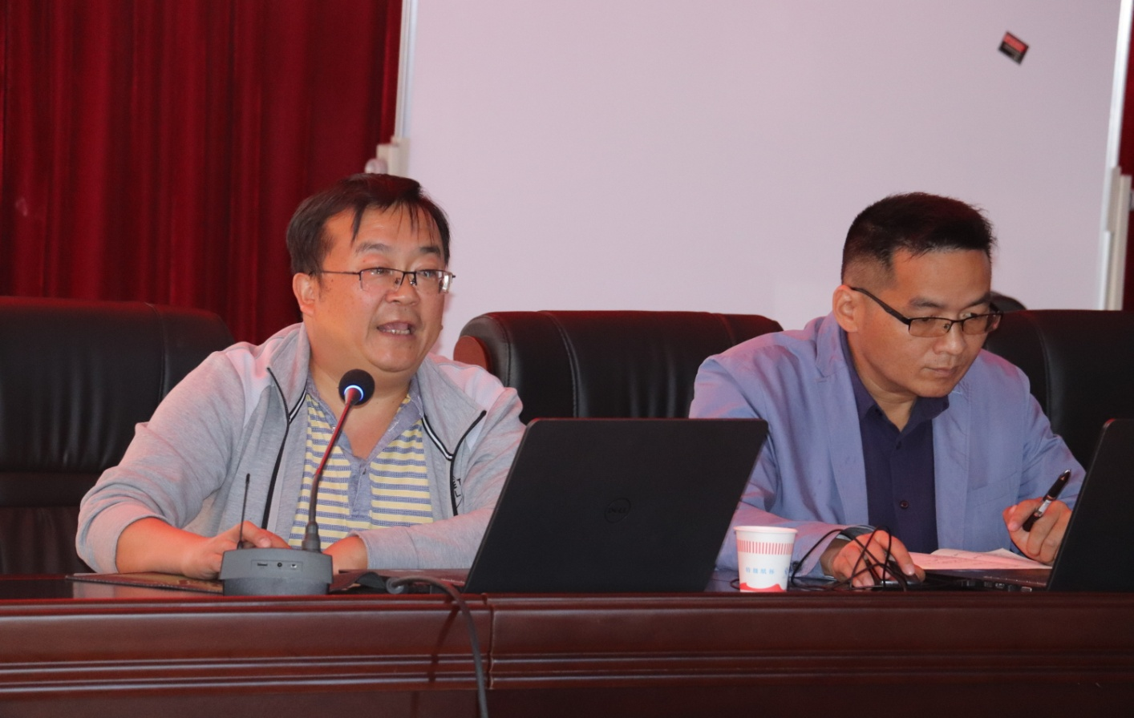

教师边听边练习
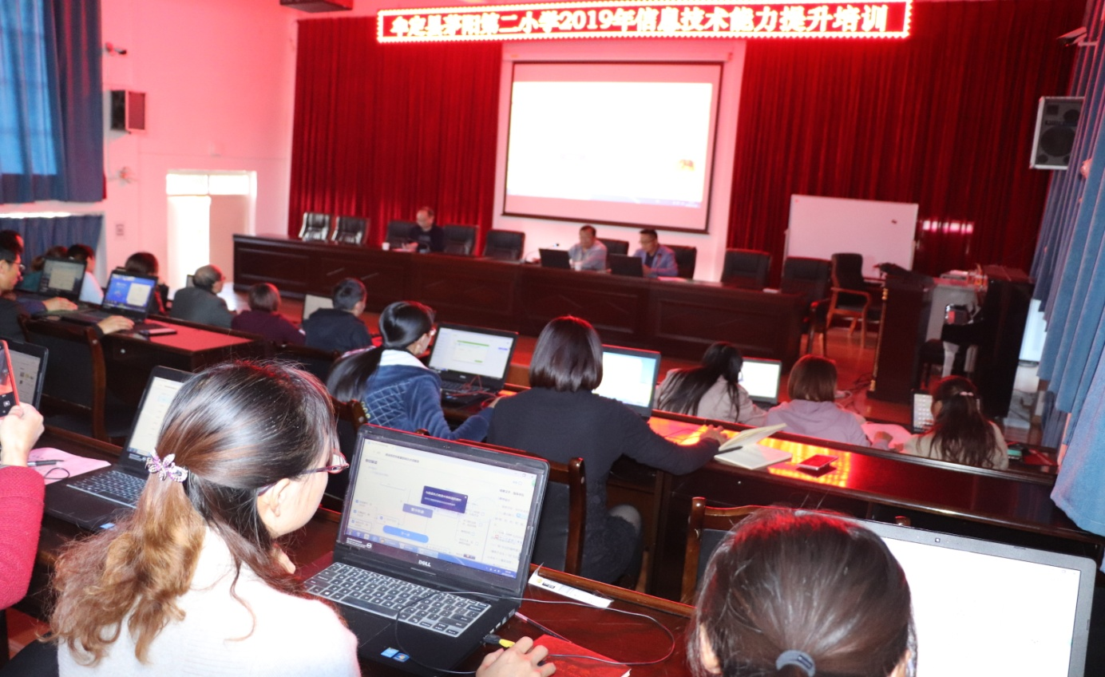

互相学习积极实践
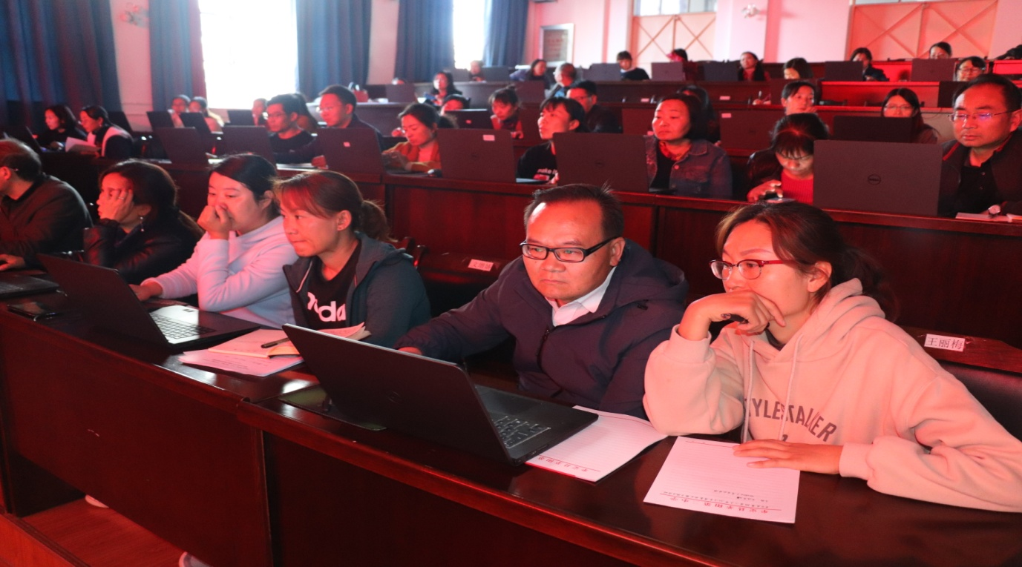

二小副校长普维和进行楚雄教育云平台培训
